29. März 2018

Silke Wodarczak
Standortkommunikation
Telefon +49 201 177-6094
Telefax +49 201 177-76094
silke.wodarczak@evonik.com
Evonik Technology & Infrastructure GmbH
Rellinghauser Straße 1-11
45128 Essen
Telefon +49 201 177-01
Telefax +49 201 177-3475
www.evonik.de

Aufsichtsrat
Thomas Wessel, Vorsitzender
Geschäftsführung
Gregor Hetzke, Vorsitzender
Dr. Clemens Herberg,
Stefan Behrens

Sitz der Gesellschaft ist Essen
Registergericht
Amtsgericht Essen
Handelsregister B 25884
UST-IdNr: DE297562807
Ein Award für die Sicherheit –
Technischer Service von Evonik zeichnet Partnerfirmen aus

Hanau. Der Technische Service von Evonik hat im Industriepark Wolfgang den Partner-Award für Sicherheitsleistungen an Fremdfirmen verliehen. Die Auszeichnung geht zurück auf die vor einigen Jahren im Konzern gestartete Kulturinitiative „Sicherheit bei Evonik“.
Das Ziel der Initiative lautet: null Unfälle an allen Standorten. „Denn jeder Unfall ist einer zu viel, das gilt für die eigene Belegschaft ebenso wie für die Mitarbeiter von Fremdfirmen“, so Ivo Franz, Leiter des Fremdfirmenmanagements. Die Beschäftigten der Partnerfirmen waren früher deutlich häufiger in Unfälle verwickelt als Evonik-Mitarbeiter. Der Partner-Award soll helfen, das Bewusstsein für potenziell unsichere Zustände und unsicheres Verhalten zu verändern.
„In der Auszeichnung Partner Award ist das Wort Partnerschaft schon enthalten“, sagt Kerstin Oberhaus, Evonik Standortleiterin im Industriepark. „Ziel muss es sein, dass alle Mitarbeiter unversehrt in die Firma kommen und später genauso gesund wieder nach Hause zurückkehren.“ Daran müssten alle arbeiten – und auch wenn es manchmal schwierig erscheinen möge: „Bitte sprechen Sie Verantwortliche auf unsichere Zustände an.“
Der Technische Service bewertete für den Wettbewerb die gesamten Sicherheitsleistungen der Unternehmen im Jahr 2017. Insgesamt sieben Partnerfirmen waren von der Jury nominiert worden. Alle Gewerke arbeiten in den Bereichen Montage, Bau und Spezialbau. Kriterien für die Auswertung waren vor allem die vorangegangenen Inspektionen bei den Partnerfirmen während der Arbeitsausführungen auf den Bau- und an den Montagestellen. Hinzu kamen Baustellenkontrollen und -bewertungen sowie Werkschutzmeldungen über Nichteinhaltungen von Standortvorgaben.
Im Beisein von Standortleiterin Kerstin Oberhaus, Juan Garcia, Leiter Arbeitssicherheit, sowie Vertretern der bewerteten Fremdfirmen verlieh Ivo Franz die Preise. Die Gewinner: Dreher & Klingbigl GmbH, Hoch- und Tiefbau (erster Platz), Malerwerkstätten Heinrich Schmid GmbH & Co. KG (zweiter Platz) sowie LaboTex GmbH & Co. KG (3. Platz).

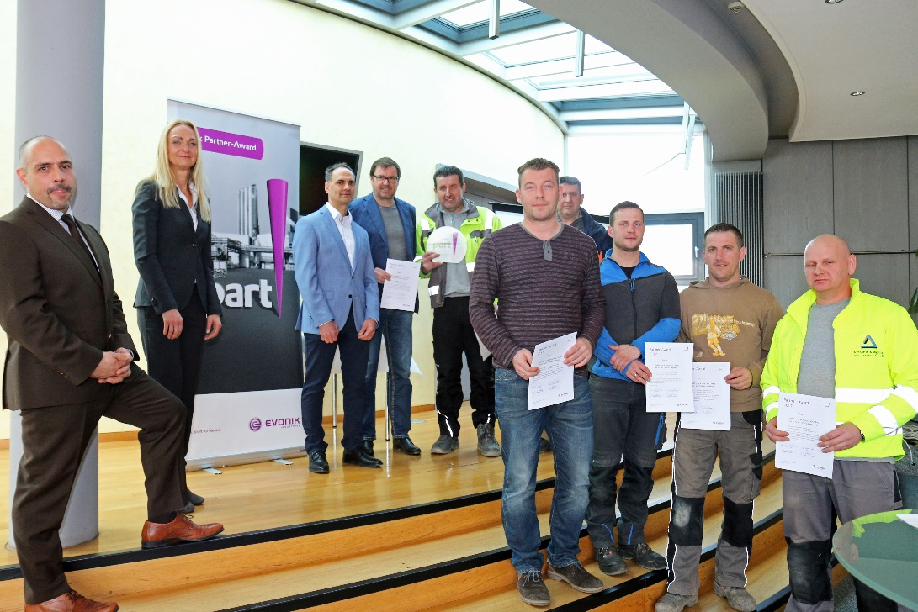
Mit Sicherheit gewonnen: Die Hoch- und Tiefbaufirma Dreher & Klingbigl GmbH wurde mit dem 1. Platz für den Evonik Partner Award ausgezeichnet. Juan Garcia, Leiter Arbeitssicherheit, Standortleiterin Kerstin Oberhaus und Ivo Franz, Fremdfirmenmanagement, von links, gratulierten herzlich. Foto: Evonik Industries

Informationen zum Konzern
Evonik ist eines der weltweit führenden Unternehmen der Spezialchemie. Der Fokus auf attraktive Geschäfte der Spezialchemie, kundennahe Innovationskraft und eine vertrauensvolle und ergebnisorientierte Unternehmenskultur stehen im Mittelpunkt der Unternehmensstrategie. Sie sind die Hebel für profitables Wachstum und eine nachhaltige Steigerung des Unternehmenswerts. Evonik ist mit mehr als 36.000 Mitarbeitern in über 100 Ländern der Welt aktiv und profitiert besonders von seiner Kundennähe und seinen führenden Marktpositionen. Im Geschäftsjahr 2017 erwirtschaftete das Unternehmen bei einem Umsatz von 14,4 Mrd. Euro einen Gewinn (bereinigtes EBITDA) von 2,36 Mrd. Euro.
Rechtlicher Hinweis
Soweit wir in dieser Pressemitteilung Prognosen oder Erwartungen äußern oder unsere Aussagen die Zukunft betreffen, können diese Prognosen oder Erwartungen der Aussagen mit bekannten oder unbekannten Risiken und Ungewissheit verbunden sein. Die tatsächlichen Ergebnisse oder Entwicklungen können je nach Veränderung der Rahmenbedingungen abweichen. Weder Evonik Industries AG noch mit ihr verbundene Unternehmen übernehmen eine Verpflichtung, in dieser Mitteilung enthaltene Prognosen, Erwartungen oder Aussagen zu aktualisieren.

